Отчёт по 6 этапу индивидуального проекта

НПМбд-01-21

Данько Дмитрий Игоревич

# Цель работы

Размещение двуязычного сайта на Github.

# Задание

* Сделать поддержку английского и русского языков.
* Разместить элементы сайта на обоих языках.
* Разместить контент на обоих языках.
* Сделать пост по прошедшей неделе.
* Добавить пост на тему по выбору.

# Выполнение 6 этапа индивидуального проекта

1. Создаю папку i18n в blog. Загружаю файл английского языка в папку i18n, чтобы был путь вида i18n/en.yaml. (рис. [1] , [2])

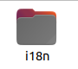{1}

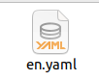{2}

1. Создаю в /blog/content 2 папки: en и ru. И копирую все файлы, которые содержались в content в эти папки (рис. [3]).

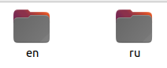{3}

1. В /blog/config/_default изменяю файл languages.yaml и добавляю 2 файл menus, так же изменяю BaseURL странички (рис. [4] , [5], [0])

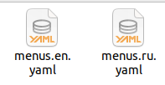{4}

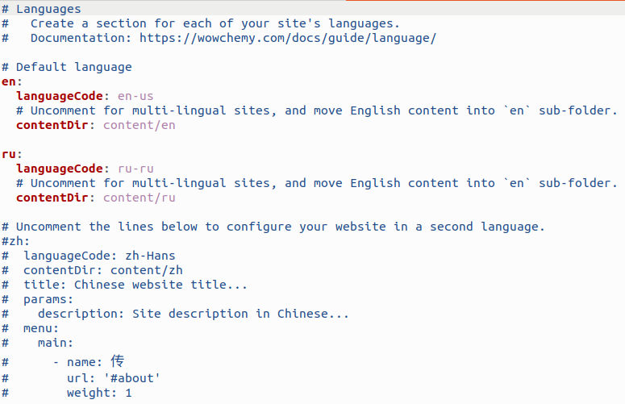{5}

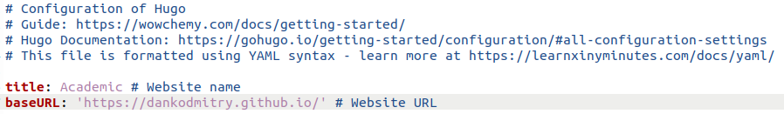{5}

1. Размещаю элементы сайта на обоих языках (рис. [6])

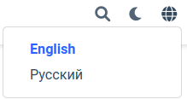{8}

1. Размещаю контент на обоих языках (рис.n[7], [8])

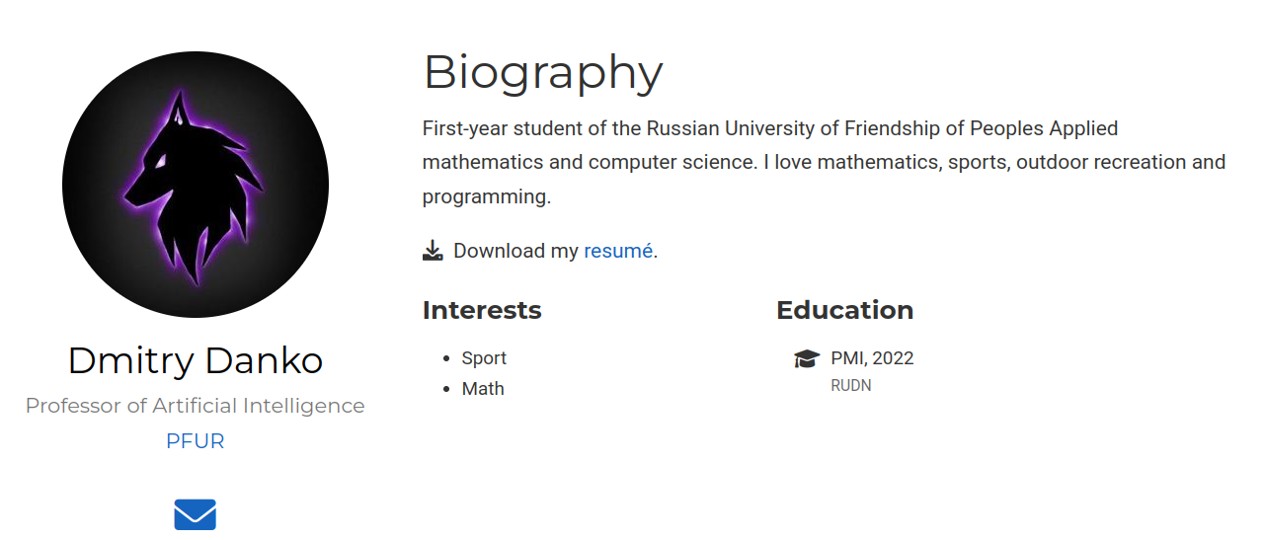{7}

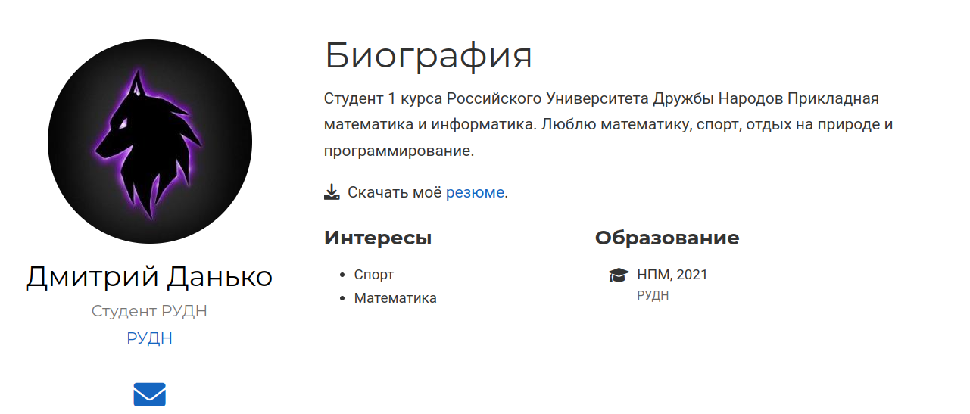{8}

1. Добавляю 2 поста: пост по прошедшей неделе и пост на тему “Система инициализации Sys V”. Для этого в папке post создаю 2 новые папки и изменяю файл index.md (рис. [9], [10])

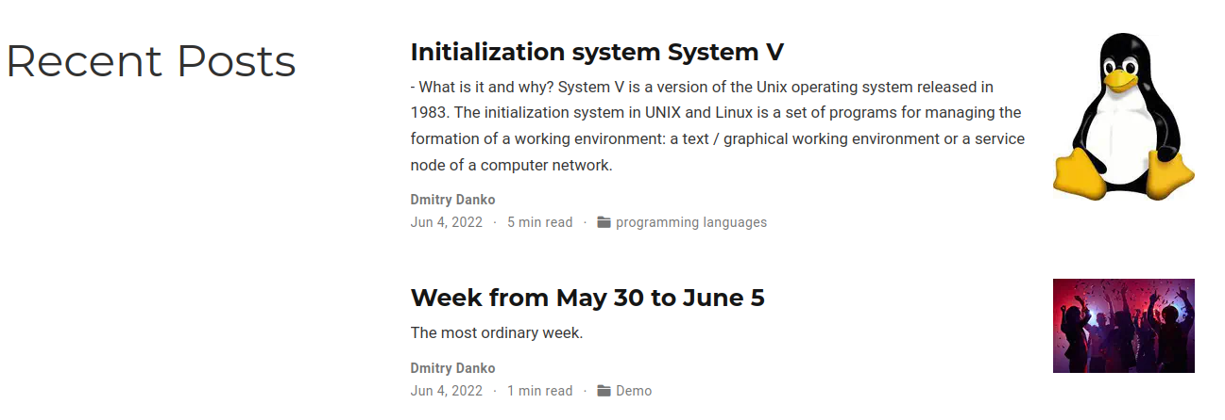{9}

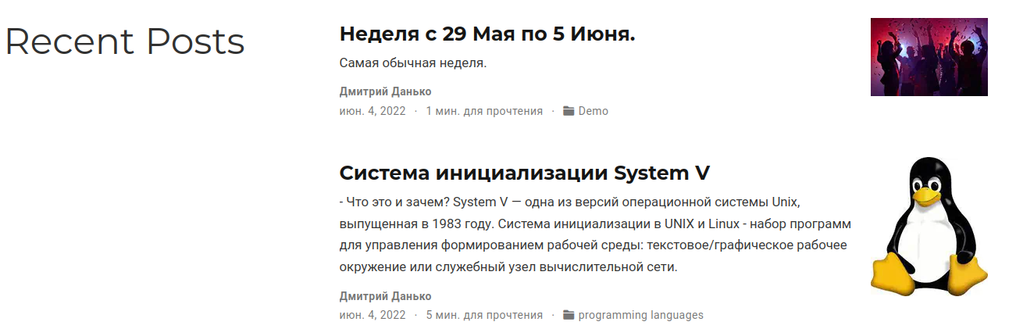{10}

# Выводы

Я научилась делать поддержку русского и английского языков